DĖL PANEVĖŽIO RAJONO SAVIVALDYBĖS TARYBOS 2015 M. RUGPJŪČIO 20 D. SPRENDIMO NR. T-175 „DĖL PRITARIMO 2014–2020 M. PANEVĖŽIO REGIONO INTEGRUOTOS TERITORIJŲ VYSTYMO PROGRAMOS PROJEKTUI“ PAKEITIMO

2018 m. kovo 29 d. Nr. T-
Panevėžys

Vadovaudamasi Lietuvos Respublikos vietos savivaldos įstatymo 16 straipsnio 4 dalimi ir Integruotų teritorijų vystymo programų rengimo ir įgyvendinimo gairėmis, patvirtintomis Lietuvos Respublikos vidaus reikalų ministro 2014 m. liepos 11 d. įsakymu Nr. IV-480 „Dėl Integruotų teritorijų vystymo programų rengimo ir įgyvendinimo gairių patvirtinimo“, Savivaldybės taryba nusprendžia:
1. Pakeisti Panevėžio rajono savivaldybės tarybos 2015 m. rugpjūčio 20 d. sprendimą Nr. T-175 „Dėl pritarimo 2014–2020 m. Panevėžio regiono integruotos teritorijų vystymo programos projektui“:
1.1. pakeisti 2014–2020 m. Panevėžio regiono integruotą teritorijų vystymo programą, kuriai pritarta Panevėžio rajono savivaldybės tarybos 2015 m. rugpjūčio 20 d. sprendimu Nr. T-175 „Dėl pritarimo 2014–2020 m. Panevėžio regiono integruotos teritorijų vystymo programos projektui“:
1.1.1. papildyti 7.6 papunkčiu ir jį išdėstyti taip:
„7.6. Panevėžio rajono Raguvos miestelyje Gyventojų registro 2018-01-01 duomenimis gyvena 458 gyventojai, veikia visai regiono ekonomikai svarbios gamybos įmonės: plėtrą planuojanti UAB „Raguvos baldai“ ir ko, UAB „Eksmeda“ ir UAB „Vėjų miškas“. Kultūriniu požiūriu čia esantys savo išskirtinumu pasižymintys lankytini kultūros paveldo objektai – centrinėje miestelio aikštėje ugniagesių globėju laikomo Šv. Florijono skulptūra, medinė Švč. Mergelės Marijos Ėmimo į dangų bažnyčia – įeina į kitų, Panevėžio regiono ITVP programos teritoriją apimančių, lankytinų vietų grandinę. Atnaujinta miestelio viešoji bendruomeninė infrastruktūra ir gyvenamoji aplinka sudaro sąlygas plėtoti kultūrinę, bendruomeninę bei ūkinę veiklą – čia organizuojami kultūriniai, edukaciniai, šviečiamieji renginiai pritraukia dalyvius ir iš kitų Panevėžio regiono savivaldybių. Siektina modernizuoti bei sukurti šiuolaikinės visuomenės poreikius atitinkančią kultūros infrastruktūrą Raguvos miestelio kultūros centre, kartu keliant kultūros paslaugų kokybę, didinant prieinamumą ir interaktyvumą, kuriant didesnės pridėtinės vertės kultūros paslaugas, skatinant papildomus lankytojų srautus, formuojant paklausą vietos verslams, teritorijos patrauklumą investicijoms ir naujų darbo vietų kūrimą. Už tikslinės teritorijos ribų išeinantys jau įgyvendinti ir planuojami įgyvendinti projektai Raguvos miestelyje prisideda prie Panevėžio regiono ITV programoje numatytų tikslų ir uždavinių vykdymo, skatina teritorijų bendruomenių bendradarbiavimą bei tolygią regiono plėtrą, prisideda prie miesto ryšių su kaimu stiprinimo, gerina užimtumo galimybes dėl didesnės ūkinių veiklų įvairovės. Kuriamos sąlygos į neišnaudotus, apleistus infrastruktūros objektus pritraukti naujas komercines veiklas, pritaikant socialinei, kultūros infrastruktūrai, bendruomenių veiklai. Integruota teritorinė plėtra tiesiogiai prisideda prie teminių tikslų įgyvendinimo, sprendžiamos kompleksinės su daugeliu sektorių susijusios problemos, mažinami geografinių sąlygų ir demografinių procesų sukeliami gyvenamosios aplinkos kokybės netolygumai, gyventojai skatinami rinktis gyvenamąją vietą arčiau darbo vietos, efektyviau išnaudojant esamą infrastruktūrą.“;
1.1.2. papildyti 9.10 papunkčiu ir jį išdėstyti taip:
2

„9.10. Raguvos miestelis.“;
1.1.3. pakeisti 9 punkto 2 pav. (pridedama);
1.1.4. pakeisti 10 punktą ir jį išdėstyti taip:
„10. Tikslinių teritorijų, kuriose įgyvendinama Panevėžio regiono ITV programa gyventojų skaičius, remiantis ITV programos rengimo metu paskutiniais paskelbtais Lietuvos statistikos departamento duomenimis – 38,8 tūkst. gyventojų; su Panevėžio regiono tikslinėmis teritorijomis susietų teritorijų gyventojų skaičius – 5,1 tūkst. gyventojų.“;
1.2. pakeisti 2 punktą ir jį išdėstyti taip:
„2. Nustatyti Paliūniškio kaimą, Krekenavos miestelį, Mickiemės kaimą, Skaistgirių kaimą, Molainių kaimą, Bernatonių kaimą, Pašilių II kaimą, Velželio kaimą, Vyčių kaimą ir Raguvos miestelį 2014–2020 m. Panevėžio regiono integruotos teritorijų vystymo programos susietomis teritorijomis.“
2. Pavesti Savivaldybės administracijos direktoriui informuoti Lietuvos Respublikos vidaus reikalų ministeriją ir Panevėžio regiono plėtros tarybą apie šiuo Panevėžio rajono savivaldybės tarybos sprendimu priimtus pakeitimus.
Šis sprendimas gali būti skundžiamas Administracinių bylų teisenos įstatymo nustatyta tvarka.

2 pav. Tikslinės ir susietos teritorijos. Šaltiniai: Nacionalinė žemės tarnyba prie Žemės ūkio ministerijos, UAB „Hnit-Baltic“, VĮ „Registrų centras“.

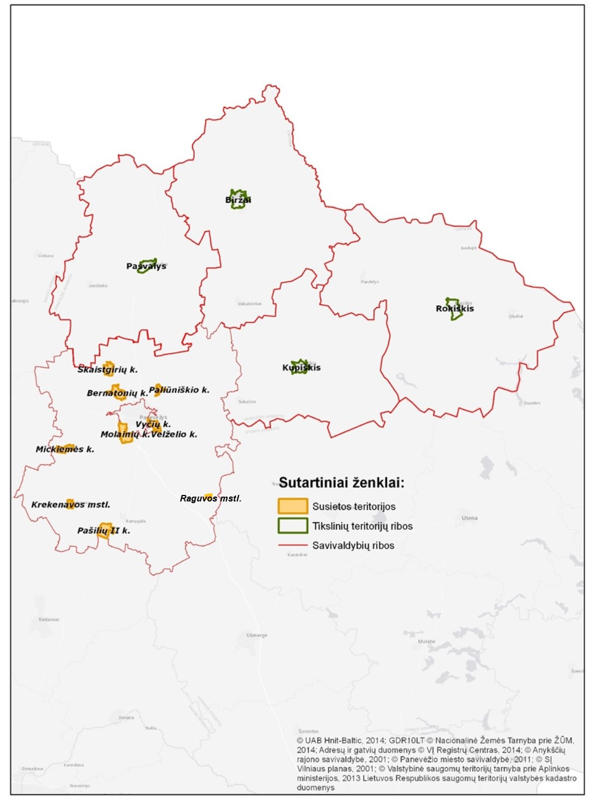

PANEVĖŽIO RAJONO SAVIVALDYBĖS ADMINISTRACIJOS
INVESTICIJŲ IR UŽSIENIO RYŠIŲ SKYRIUS

Panevėžio rajono savivaldybės tarybai

AIŠKINAMASIS RAŠTAS DĖL SPRENDIMO „DĖL PANEVĖŽIO RAJONO SAVIVALDYBĖS TARYBOS 2015 M. RUGPJŪČIO 20 D. SPRENDIMO NR. T-175 „DĖL PRITARIMO 2014–2020 M. PANEVĖŽIO REGIONO INTEGRUOTOS TERITORIJŲ VYSTYMO PROGRAMOS PROJEKTUI“ PAKEITIMO“ PROJEKTO

2018 m. kovo 15 d.
Panevėžys

Projekto rengimą paskatinusios priežastys.
Sprendimo projektas parengtas vadovaujantis Lietuvos Respublikos vietos savivaldos įstatymo 16 straipsnio 4 dalimi, Integruotų teritorijų vystymo programų rengimo ir įgyvendinimo gairėmis, patvirtintomis Lietuvos Respublikos vidaus reikalų ministro 2014 m. liepos 11 d. įsakymu Nr. IV-480, ir 2014–2020 m. Europos Sąjungos investicijų veiksmų programos 7 prioriteto „Kokybiško užimtumo ir dalyvavimo darbo rinkoje skatinimas“ Nr. 07.1.1-CPVA-K-306 priemonės „Modernizuoti viešąją ir privačią kultūros infrastruktūrą“ projektų finansavimo sąlygų aprašu. Teikiant paraišką būtina projekto įgyvendinimo vieta įrašyti į regiono integruotą vystymo programą.
Sprendimo projekto esmė ir tikslai.
Sprendimo projekto tikslas – pritarti pakeistai 2014–2020 m. Panevėžio regiono integruotą teritorijų vystymo programai.
Lietuvos Respublikos vidaus reikalų ministro 2015 m. rugsėjo 15 d. įsakymu Nr. 1V-714 „Dėl Panevėžio regiono integruotos teritorijų vystymo programos patvirtinimo“ patvirtinta Panevėžio regiono integruota teritorijų vystymo programa (toliau – Panevėžio regiono ITVP), kuriai Panevėžio rajono savivaldybės taryba pritarė 2015 m. rugpjūčio 20 d. sprendimu Nr. T-175 „Dėl pritarimo 2014–2020 m. Panevėžio regiono integruotos teritorijų vystymo programos projektui“. Šiuo Savivaldybės tarybos sprendimu, atsižvelgus į Panevėžio regiono ITVP 7 punkte nurodytus Panevėžio regiono ITV programoje aptartiems miestams ir juos supančioms teritorijoms būdingus funkcinius ryšius ir tiesioginę sąveiką, nustatyta, kad Panevėžio rajono Paliūniškio kaimas, Krekenavos miestelis, Mickiemės kaimas, Skaistgirių kaimas, Molainių kaimas, Bernatonių kaimas, Pašilių II kaimas, Velželio kaimas ir Vyčių kaimas yra Panevėžio regiono ITVP susietos teritorijos, kuriose įgyvendinamas projektas 06.2.1-TID-R-511-51-0003 „Vietinių kelių techninių parametrų ir eismo saugos gerinimas Panevėžio rajone“.
Siekiant prisidėti prie tolygios Panevėžio regiono plėtros užtikrinimo ir gyventojų gyvenimo kokybės gerinimo, prašoma pakeisti Panevėžio regiono ITVP susietų teritorijų sąrašą jį papildant Panevėžio rajono Raguvos miesteliu. Nustačius Raguvos miestelį susieta Panevėžio regiono ITVP teritorija, būtų sudaryta galimybė Panevėžio rajono savivaldybei teikti projekto paraišką pagal 2014–2020 m. Europos Sąjungos investicijų veiksmų programos 7 prioriteto „Kokybiško užimtumo ir dalyvavimo darbo rinkoje skatinimas“ Nr. 07.1.1-CPVA-K-306 priemonę „Modernizuoti viešąją ir privačią kultūros infrastruktūrą“ ir tokiu būdu modernizuoti bei sukurti šiuolaikinės visuomenės poreikius atitinkančią kultūros infrastruktūrą Raguvos miestelio kultūros centre, kartu siekiant aukštesnės kultūros paslaugų kokybės, prieinamumo ir interaktyvumo, didesnės pridėtinės vertės kultūros paslaugų kūrimo, papildomų lankytojų srautų skatinimo formuojant paklausą vietos verslams, teritorijos patrauklumo investicijoms ir naujų darbo vietų kūrimo didinimo.
Kokių pozityvių rezultatų laukiama.
Bus pritarta pakeistai 2014–2020 m. Panevėžio regiono integruotą teritorijų vystymo programai ir sudaryta galimybė teikti paraišką pagal 2014–2020 m. Europos Sąjungos investicijų veiksmų programos 7 prioriteto „Kokybiško užimtumo ir dalyvavimo darbo rinkoje skatinimas“

2

Nr. 07.1.1-CPVA-K-306 priemonę „Modernizuoti viešąją ir privačią kultūros infrastruktūrą“ Raguvos kultūros centro kapitaliniam remontui.
Galimos neigiamos pasekmės priėmus projektą, kokių priemonių reikėtų imtis, kad tokių pasekmių būtų išvengta.
Neigiamų pasekmių nenumatoma.
Kokius galiojančius teisės aktus būtina pakeisti ar panaikinti, priėmus teikiamą projektą.
Nereikia.
Reikiami paskaičiavimai, išlaidų sąmatos bei finansavimo šaltiniai, reikalingi sprendimui įgyvendinti.
Sprendimo įgyvendinimui Savivaldybės lėšų nereikės.

Vyr. specialistė Virginija Petrauskienė

